СЦЕНАРНИ ПЛАНАН СТРУКТУРА
нохчийн маттехула 7 классана

1. СЦЕНАРНИ ПЛАН КЕЧЙИНЧУХ ХААМАШ
Кечйинчун ФЦIДЦI (хьайн ФЦIДЦI чуйазйе): | Мусаев 1абдуллин Эмма
Белхан меттиг / кечйинчун даржаш (белхан меттиг а/йа даржаш): | Гермичигара муниципальни бюджетан йуккъера йукъарадешаран «Хаарийн дуьне» ц1е йолчу ишколан нохчийн меттан, литературин хьехархо: ЦНППМ региональни методист : Мусаева 1абдуллин Эмма.
Терахь (кечйинчо хIара довзийтар дIадуьзна терахь чуйазде): | 17.12. 2024 ш.

2. УРОКАХ ЙУКЪАРА ХААМАШ
Предмет (дешаран предметан цIе чуйазйе): | Нохчийн мотт
Класс (урок хила йеза класс чуйазйе): | 7
Урокан лоьмар (БТК-ца* догIуш, урокан лоьмар) | 43
Урокан тема: | Лааме а, лаамаза а причастеш
Iаморан тIегIа (урок лерина долу Iаморан цхьаъ йа шиъ тIегIа билгалде (базови, кIаргдина)): | Базови
Урокан тайпа (урокан тайпа билгалде): | - ☐ керла хаарш, говзаллаш а дIалацаран урок  ☐ урок-тIечIагIдар  ☐ урок-карладаккхар  ☐ хаарш а, говзаллаш а къепе йерзоран урок  ☐ кхиочу талламан урок  ☐ ийна урок  ☐ кхиниг (чуйазйе)
МДТ* йолчу берашна аттачу йаккхар (испискера «хIаъ» йа «хIан-хIа» харжа. «ХIаъ» кепана тIетоьхна МДТ тайпа билгалде)  (Могашаллин дозатоьхна таронаш МДТ) | Элемент харжа (ХIан-хIа)  Нагахь МДТ йолчу берашна лерина аттачу йаккхар далахь, билгалде МДТ тайпа: __________________________________________
Хила лерина жамIаш:
Хьехархочунна | Дешархочунна
Личностни:  нохчийн мотт хаа а, беза а лаам гучубаккхар; г1иллакх-оьздангалла къасточу хьелашкахь оьздагналлин мехалла а, норманаш а йовзар. | Хьуна девзар ду:  хуур ду причастица дешнийн цхьанакхетарш кхолла,  хуур ду лааме а, лаамаза а причастеш кхечу къамелан дакъойх къасто а.  Хьуна 1емар ду:  1емар ду лааме а, лаамаза а причастеш къасто а, бартан а йозанан къамелехь царах пайдаэца а.
Метапредметни:
деллачу дешаран хьесапе а, йалийнчу критерешка а хьаьжжина, хаамаш лахарехь а, схьакъасторехь а тайп-тайпанчу кепех, гӀирсех, жоп дехарх пайдаэца;
шена хетарг къасто а, шен сацамах жоьпалла тӀеэца а.

Предметни:
лааме а, лаамаза а причастеш къасто а, къамелехь царах пайдаэца хаар а.

Iамат (шеца урок нисйинчу дешаран программин / Iаматан цIе чуйазйе) | Нохчийн мотт 7 класс Соьлжа-Г1ала АО «ИПК «Грозненский рабочий-2023.  Авторш: Овхадов М.Р., Абдулкадырова Р.А.
Коьрта дешнаш (цIоьмалгашца къастош, чуйазде урок йовзуьйту коьрта дешнаш): | Причасти, лааме, лаамаза, ц1ердош, суффикс, терахь, класс, хандош, билгалдош
Школан дешарна йукъара болу базовые кхетамаш (предметни декъера богIуш болу цхьаъ йа масех кхетам билгалбе – нагахь уьш балахь.  Хьайн предметни декъера кхетамаш тIейазбе): | ☐хаам  ☐къам  ☐адам  ☐мотт  ☐текст | ☐  ☐  ☐  ☐  ☐  ☐ | ☐  ☐  ☐  ☐  ☐  ☐ | ☐  ☐  ☐  ☐  ☐  ☐
Доцца довзийтар (урокана аннотаци чуйазйе): | Урокехь пайдаэца лерина:  ГIуллакхаллин тайпанаш:  -хаттарш: барта а, йозанца а хаттаршна жоьпаш ло;  -1аматца болх:1амат т1ера бакъо д1айоьшу «Лааме а, лаамаза а причастеш»  - цхьамма ша бен болх  - шимма цхьаьна бен болх  - тобанашца бен болх  - кхоллараллин болх (шимма цхьаьна)

3. УРОКАН БЛОЧНО-МОДУЛЬНИ ЙОВЗИЙТАР

БЛОК I. Догдаийтаран-Iалашонан мур. Урокан темина чувар а, керла коьчал тIеэцарна хьелаш кхоллар а
Модуль I.I. Проблемни хьал
Хьехархочунна хьехам | Дешархочун гIуллакхалла
Де дика хуьлда шун, бераш!  Ма хаза ду шу массо а тахана!  Вай шуьца д1ахьур бу тайп- тайпана белхаш,  Тидаме хила шу хьовсалаш!  «Б1аьргашна гинарг лергана хезначул ч1ог1а ду». /Кица/  «Нахана даьккхинчу ор чу ша оьккху» /Кица/  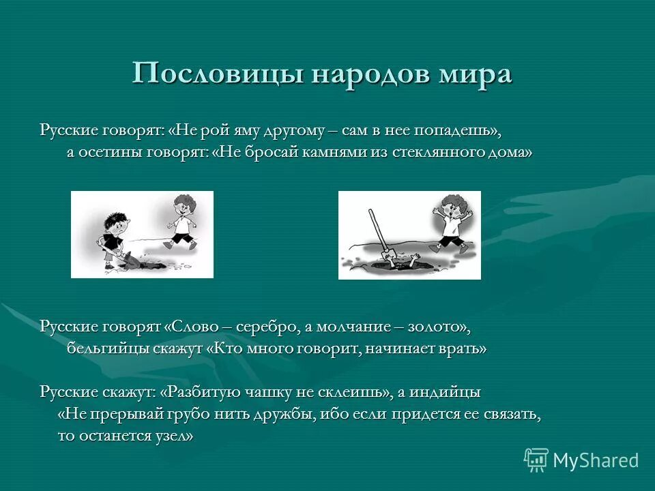 | Дешаре шовкъ кхоллар  Кицанийн маь1на дастар, причастеш схьакарор, церан хенаш билгалйахар
Модуль I.2. Iалашо хIоттор
Хьехархочунна хьехам | Дешархочун гIуллакхалла
- Бераш, х1ун го вайна суьрта т1ехь?  -Вай кхоьллинчу Дала вайх къинхетам беш, х1ума ган б1аьрса а, хаза лерса а, баккха ког а, кховдо куьг а делла вайна.  -Стенна оьшу аьлла хета шуна вайна б1аьргаш?  -Ца оьшуче хьежо оьший уьш?  - Шолг1ачу суьрта т1ехь гуш йерг х1ун йу? Х1ун эр дара аш цунах лаьцна?Шен доцучу г1уллакхе ладег1а оьший?  -Х1окху суьрташца дог1уш муьлха кица дало мегар дара?  - «Б1аьргашна гинарг лергана хезначул ч1ог1а ду» бохучу кицанан маь1на хьан достур дара? Муха кхета шу цунах?  Дахарехь нислой иштта меттиг? Харцоно адамашна йуккъе херо йулу. Вайна хаа деза, «элира йа бохура» бохучул хьайн б1аьрга гинарг тешаме хилар. Цундела х1уман т1ехь сихвала мегар дац.  - Х1ун го вайна суьрта т1ехь?  - Х1ун деш ву ши к1ант? Йовзийта цаьршиннах кхоллайелла шайн ойла.  -Шолг1ачу суьрта т1ехь х1ун го вайна?  -Стенгахь ву ор доккхуш хилларг?  Х1окху суьрто муьлха кица дагадоуьйту вайна?  «Нахана даьккхинчу ор чу ша оьккху» кицанан маь1на хьан досту?  Хьаг1 хилар ду кхечу адамна вониг хила лаар. Ткъа иза Далла уггар а цадезнарг ду. Шен сийлахьчу Къуръан чохь Дала боху ««Шу вовшашца къинхетаме хилахь – Ша шуьца къинхетаме хир ву». Маггане а мегар дац вовшашца вон хила, тешнабехк бинчух боьду.  «Б1аьргашна гинарг лергана хезначул ч1ог1а ду»  «Нахана даьккхинчу ор чу ша оьккху»  - Вай далийначу кицанашкахь причасти хьанна карор йара?  -Муьлхачу къамелан дакъойн билгалонаш йу цаьрца?  - Хандешан муьлха билгалонаш йу прицастица?  - Причастийн хенаш билгалйаха  -Билгалдешан муьлха билгалонаш хуьлу причастин?  -Х1окху дешнийн цхьаьнакхетарийн къамелан дакъош билгалдаха.  Дийца, х1ун ду церан цхьатера, х1ун башхалла йу царна йукъахь?  Доккха ор - доккханиг  Даьккхина ор - даьккхинарг  - Бераш, тахана причастих лаьцна керланиг х1ун 1амор ду вай?  Дийца, х1ун ду церан цхьатера, х1ун башхалла йу царна йукъахь?  -Х1ун хир йу вай урокан ц1е? 1алашонаш х1иттайе вай?  (Дешархоша урокан 1алашо билгалйоккху) | Берийн жоьпаш.  Суьрта т1ехь вайна го адаман б1аьргаш.  Берийн жоьпаш.  «Б1аьргашна гинарг лергана хезначул ч1ог1а ду»  Берийн жоьпаш.  - Суьрта т1ехь вайна ши к1ант го.  -Цхьаъ оьг1азе ву, иза ор доккхуш ву. Важа самукъане ву.Иза кхунна г1о дан вог1уш санна хетало.  Берийн жоьпаш  «Нахана даьккхинчу ор чу ша оьккху»  (Гинарг, хезнарг, даьккхинчу)  Хандешан, билгалдешан билгалонаш йу  Причасти хандош санна, хенашца а,классашца а, терахьашца а, кепашца а хийцало; дар йа хилар а гойту.  Йахана хан  Билгалдош санна, х1уманан билгало гойту, дожаршца а хийцало, лааме, лаамаза а хуьлу.  Доккха ор (билгалдош + ц1ердош)- лаамаза билгалдош.  Доккханиг-лааме билгалдош.  Даьккхина ор – (причасти+ ц1ердош)- лаамаза причасти.  Даьккхийнарг- лааме причасти.  Дешархоша урокан ц1е а, 1алашонаш а билгалйоху
БЛОК 2. ГIуллакхаллин мур.
Модуль 2.I. ТIетовжаран хаарш жигарадахар
Хьехархочунна хьехам | Дешархочун гIуллакхалла
Бераш,1амийнарг карладоккхуш, лахахь кегаделла дешнийн  цхьаьнакхетарш д1анисдийр ду вай шайн-шайн б1ог1амалга.  (3 минот) (цхьамма ша бен болх)  Дийцар доьшу, доьшу дийцар, чулацаме дийцар, бераш ловзу, ловзу бераш, кегий бераш, йоьхна ойла, ойла йоьхна, г1ийла ойла, к1айн ло, ло деана, дог1у ло, мерза 1ежаш, 1ежаш оьцу, оьцу 1ежаш.
  билгалдош+ц1ердош | хандош+ц1ердош | причасти+ц1ердош
  билгалдош+ц1ердош | хандош+ц1ердош | причастиц1ердош+
  чулацаме дийцар, | дийцар доьшу, | доьшу дийцар,
  кегий бераш, | бераш ловзу, | ловзу бераш,
  г1ийла ойла, | ойла йоьхна, | йоьхна ойла,
  к1айн ло, | ло деана, | дог1у ло,
  мерза 1ежаш, | 1ежаш оьцу, | оьцу 1ежаш
Модуль 2.2. Керла коьчал дIалацарехула дешаран гIуллакхаш кхочушдар
1аматца болх.  - Схьайелла 1аматан 44-г1а аг1о. Д1адеша 16-чу бакъонан хьалхара дакъа.  - Бераш, муха кхийти шу лаамаза причасти бохучух?  (хандешнаш -причастеш)  Масала: Дог1а дог1у - дог1у дог1а  Книга йоьшу - йоьшу книга  Эшарш лоькху – лоькху эшарш  -Муьлхачу б1ог1амалгахь йу причастеш?  -Лаамаза йу уьш йа лааме? Стенах хии вайна и?  -Муьлхачу къамелан декъаца уьйр йу лаамазчу причастин? (ц1ердашца)  - Х1инца д1адеша бакъонан шолг1а дакъа.  -Муха кхоллало лааме причасти? Цуьнца дуй уьйр йолу дош?  - Дукхаллин терахьан причасти муьлхачу суффиксийн г1оьнца кхоллало?  - Шимма цхьаьна бен болх | Берийн жоьпаш  Шимма цхьаьна бен болх  Шардар 79, аг1о 45  Дицдина дош- дицдинарг, дицдинарш (йахана хан)  Ловзу бераш- ловзург, ловзурш (карара хан)  Оьцу йолу коч- оьцу йерг, оьцу йерш (йог1у хан)  Даьккхина кор- даьккхинарг, даккхинарш (йахана хан)  Веана хьехархо- веанарг , баьхкинарш (йахана хан)  Олу илли – олург , олурш (карара хан)  т1едиссинчу х1усамна – т1едиссинарг, т1едиссинарш, йахана хан  боккху болу х1ума – боккху берг, боккху берш- йог1у хан  йаздина йоза- йаздинарг, йаздинарш-йахана хан  хьаькхначу арахь- хьаькхнарг, хьаькхнарш -йахана хан  йог1у йоккха стаг- йог1ург, йог1урш -карара хан  оьг1азваханчу Мохьмада- оьг1азвахнарг, оьг1азбахнарш, йахана хан  Жоьпаш:  -Гайсултанов 1. «Кегий йийсарш».  Александр Чеченский….  Берийн жоьпаш.  Кхоллараллин болх (дешархоша шаьш)  80-г1а шардар.  1.Муьлха лам бу хьуна гург? - Малхо къагийнарг.  2.Хьаьнга дира ахь и къамел? - Сайга ладуг1учуьнга.  3.Муьлхачу махо лестадо дитташ? - Мела хьоькхучо.  4.Хьан хьаькхна кхузара буц? - Хьалххе г1аьттинчо.  5. Хьаьнга йелира цо и книга? - Шега йехначуьнга.
  Шардар 79, аг1о 45
  Цхьаллин, дукхаллин терахьехь лаамаза причастеш лаамечаьрга йерзош, схьайазйе. Лаамечу причастийн хенаш билгалйаха.
  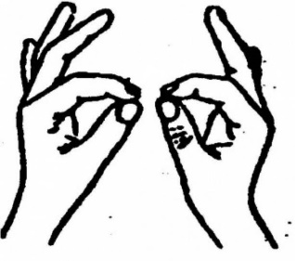
  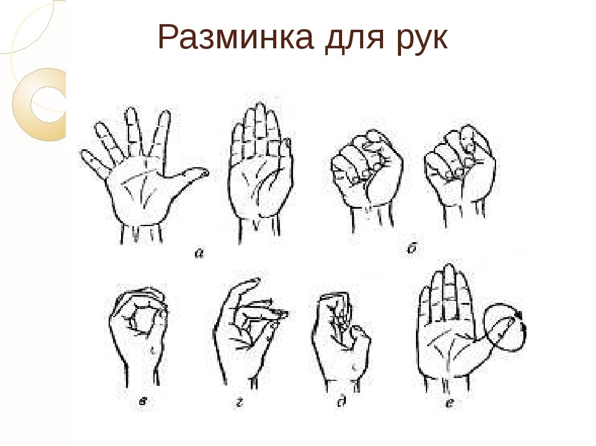
  - Физминот «П1елгийн гимнастика»
  Ц1аза п1ел вайн жима бу,
  И вай х1инцца хьостур бу.
  Х1ара п1елг бу г1ийланиг,
  Тиллина шен ц1е йоцург.
  Х1ара п1елг бу йуккъерниг,
  Массарал а лекханиг.
  Х1ара п1елг бу онданиг,
  Воьдург, вог1ург гойтуриг.
  Царна йукъахь боккханиг,
  Нана ц1е йерг- хьомениг.
  Цхьанатохахь п1елгаш вай,
  Хир бу куьйгах жима буй.
  Буй вай беха латтор бац
  Цул а бийр бу п1елгийн барт!
  Цхьаъ,шиъ, кхоъ, диъ, пхиъ.
  - Тобанца болх
  1-ра тоба
  Лахахь йалийнчу текст йукъара схьалаха причастеш, лаамаза причастеш лаамечаьрга а йохуш, хан билгалйаккха.
  - Ладог1ал, к1ант, аша а, бераш. Вайн аьллар хилча, шу шайн ц1а дохуьйтур дара. Ницкьболчун карахь ду 1едал. Цу генарчу
  оьрсийн махкахь шайн ирс каро а мега шуна. Хьанна хаьа! Шаьш т1едиссинчу х1усамна хьанал хилалаш, тешнабехках ларлолаш.
  Шайх бехк боккху болу х1ума ма делаш. Чета эхь диллий ма лелалаш.
  Шаьш хьанах схьадевлла, диц ма делаш, мел хала киртиг шайна т1ех1оттарх. Къонахий болуш, дика дай хилла шун!
  Йегочуьра тийра 1алин белш. Корта халаайбира цо. Лерина ладоьг1ура Жумега. Х1ора дош а, т1улга т1е йаздина йоза санна, даг чу дуьжура.
  2-г1а тоба
  Лахахь йалийнчу текст йукъара схьалаха причастеш, лаамаза причастеш лаамечаьрга а йохуш, хан билгалйаккха.
  Iаьнан шийла зама. Ша хьаькхначу арахь когаш шершара. ГӀийлачу боларца ведарш карахь йогIу йоккха стаг, гу тIе хьалайолуш, галйелира. Когаш шершаш саца а ца йелла, охьакхийтира зуда. И гира ша тIехь ловзуш волчу Iумарний, Мохьмадний. Iумар велавелира. Цунна оьгIазваханчу Мохьмада бехк баьккхира. ТIаккха цо, чехка тӀе а ведда, зудчунна хьалагIатта гIо дира. Ведарш йуха дуза а дуьзна, уьш цIа а даьхьира. Зудчо доккха баркалла элира кӀантана.
  Хаттарш:
  1-ра тоба
  -Муьлхачу произведени йукъара йу шун дийцаран кийсак?
  -Мила ву цуьна коьрта турпалхо? Цунах лаьцна х1ун хаьа шуна?
  - Жимчохь шен ден доттаг1чо Жумас делла хьехар д1алаьцна хилла аьлла хетий шуна?
  2-г1а тоба
  - Х1ун 1амадо вайна дийцаран кийсако?
  - Цу шина к1антах муьлхачуьнца доттаг1алла лаца луур дара шуна?
  -1умарна х1ун хьехар лур дара аш?
  - Кхоллараллин болх (дешархоша шаьш)
  80-г1а шардар. Далийнчу хаттаршна лаамечу причастешца долчу дешнийн цхьаьнакхетаршца жоьпаш а луш, схьайазйе.
БЛОК 3. Рефлексивно-маххадоран мур. ЖамIаш дар, цIахь бан болх

Модуль 3.I. Ша шен маххадор, рефлекси

Хьехархочунна хьехам | Дешархочун гIуллакхалла
- Муха кхийти шу лааме, лаамаза бохучу дешнех?  -Урок йолош х1оттийначу 1алашоне кхаьчна аьлла хетий шуна?  - Хьовса вай вешан хааршка. Шуна х1оранна хьалха кехаташ ду, ас д1айоьшур йу цу т1ера предложенеш, аш х1аъ, х1ан – х1а аларца билгалдаккха нийса жоп.  Суна хии…  Суна хазахийти…  Со ца кхийти… | - Лааме- шен лаамехь, лаамаза- шен лаамехь доцуш, кхечу дашца дозуш ду бохург ду.
   | Шена чохь причасти йолу предложени билгалйаккха |  | Ша-шена мах хадор
   | х1аъ (+), | х1ан-х1а (-)
  1.Ша т1еваьлла гу лекха хета.
  2.Гу т1е велира Леча.
  3.Дешархоша хаза дийцар 1амийна.
  4.Оха 1амийна дийцар хаза дара.
  5.Йог1учу набарна г1овла эшац
  6.Сиха дахна хи х1ордах ца кхета
Модуль 3.2. Урокан жамIийн маххадор. ЦIахь бан болх
Хьехархочунна хьехам | Дешархочун гIуллакхалла
Урокан жамIийн маххадор
- Бераш, урок йолош шаьш х1оттийначу 1алашоне кхаьчна аьлла хетий шуна?
- Вай тахана кхочушдинчу т1едахкаршна йукъахь муьлха болх кхочушбан луур дара шуна т1ейог1учу урокехь?
- Х1ораммоа шайгахь йолчу критерешца х1иттийна баллаш вовшах а тохий, мах хадабе тахана шаьш бинчу белхан.

ЦIахь бан болх

1. Бакъо 16-г1а 1амо, 82- г1а шардар (жима дийцар) йа 83-г1а шардар.

БТК – Башха технологин корматаллаш
МДТ – Могашаллин дозатоьхна таронаш

